提供查询报告的查询示例

查询路径：首页->信用服务->失信被执行人->跳转中国执行信息公开网查询截图
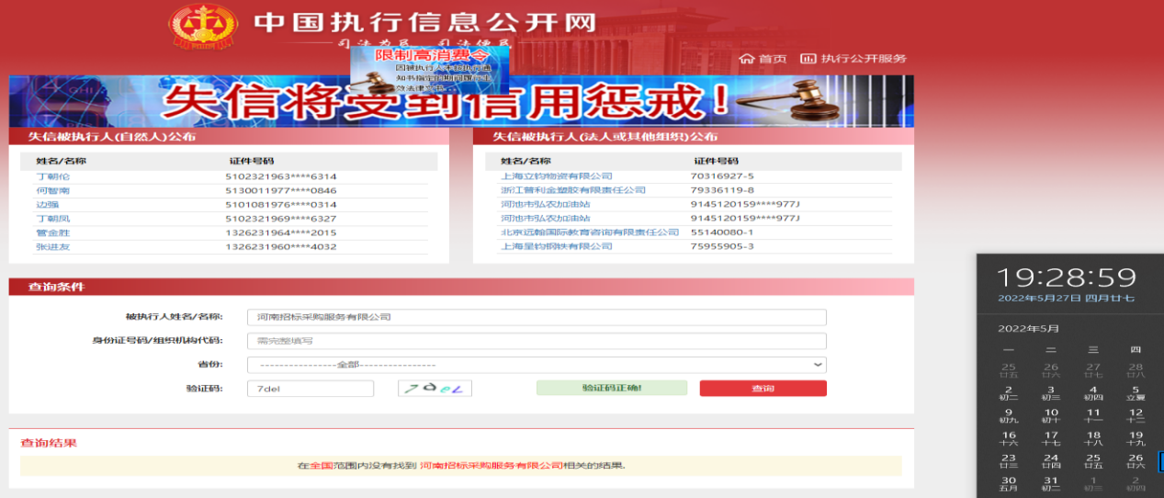
查询示例：查询路径：首页->信用服务->重大税收违法失信主体截图
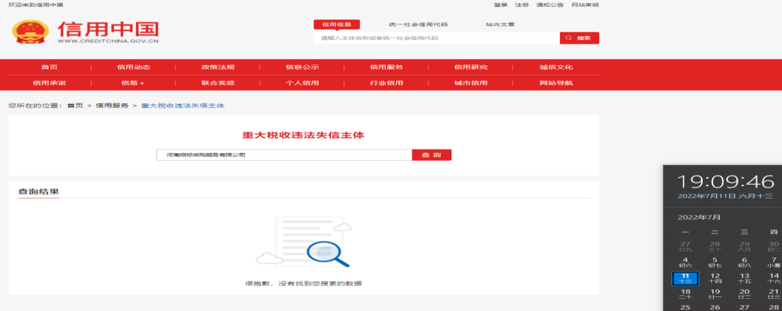查询示例：查询路径：首页->信用服务->政府采购严重违法失信行为记录名单查询
